PAZIŅOJUMS PAR DETĀLPLĀNOJUMA IZSTRĀDES UZSĀKŠANU
NEKUSTAMAJĀ ĪPAŠUMĀ NĀBURDZIŅI-BULLĪŠI (JAUNOLAINĒ)

Ar Olaines novada domes 2023.gada 21.jūnija lēmumu “Par detālplānojuma izstrādes uzsākšanu nekustamajā īpašumā Nāburdziņi - Bullīši (Jaunolainē)” (6.prot., 21.p.) ir uzsākta detālplānojuma izstrāde nekustamā īpašuma Nāburdziņi - Bullīši (kadastra Nr.8080 013 0006) zemes vienībā ar kadastra apzīmējumu 8080 013 0006 aptuveni 9 ha platībā.
Ar Olaines novada domes lēmumu var iepazīties šeit: https://www.olaine.lv/lv/pasvaldiba/detalplanojumi vai Teritorijas attīstības plānošanas sistēmas ģeoportāla mājas lapā https://geolatvija.lv/geo/tapis#document_11894 .

Detālplānojuma izstrādes mērķis ir radīt priekšnoteikumus dzīvojamo māju apbūvei, nodrošinot tai nepieciešamo infrastruktūras plānošanu, detalizējot zemes vienību izmantošanu un apbūves parametrus atbilstoši Olaines novada teritorijas plānojuma Teritorijas izmantošanas un apbūves noteikumu prasībām, zemes vienības sadalīšana, tai skaitā sarkano līniju publiskās infrastruktūras un ceļu atdalīšana.

Detālplānojuma izstrādes ierosinātājs ir nekustamā īpašuma Nāburdziņi - Bullīši kopīpašnieki.

Par detālplānojuma izstrādes vadītāju apstiprināta Olaines novada pašvaldības būvvaldes speciāliste teritoriālplānojuma un zemes ierīcības jautājumos.

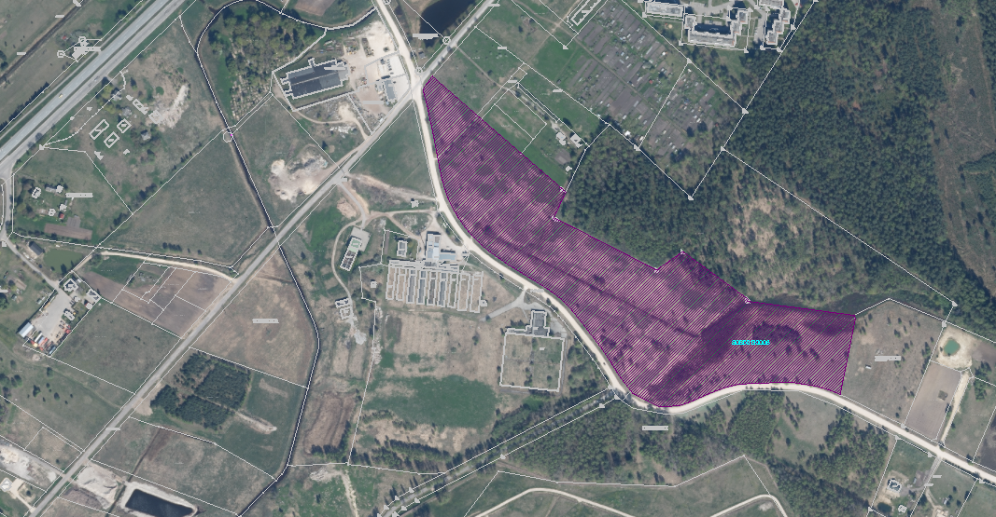
Detālplānojuma teritorija (zemes vienība ar kadastra apzīmējumu 8080 013 0006).

Priekšlikumus un ierosinājumus var iesūtīt elektroniski uz e-pasta adresi pasts@olaine.lv.

Jautājumu gadījumā aicinām sazināties telefoniski vai elektroniski ar Olaines novada pašvaldības būvvaldes speciālisti teritoriālplānojuma un zemes ierīcības jautājumos Kati Pozņaku (kate.poznaka@olaine.lv, 25155010).

